

Digitális technika II.

Projekt munka

Kölesdi Karolina
LLJWPA
Mérnökinformatikus hallgató, levelező

2026
Tartalom
1. A projekt feladat ismertetése 3
2. A pulzusmérés elméleti háttere 3
3. A rendszer felépítése 4
4. Kapcsolási rajz és megvalósítás 5
5. A program 5
6. A program működése 8
7. Problémák és megoldások 8
8. Összegzés és továbbfejlesztési lehetőségek 8
9. Források: 9

A projekt feladat ismertetése
A projekt célja egy Arduino alapú, szimulált pulzusmonitor rendszer megvalósítása volt a Tinkercad környezetben. A rendszer egy potméter segítségével előállított analóg jelet dolgoz fel, amely a szívfrekvencia (BPM – beats per minute) értékét szimulálja.
A mikrovezérlő a beolvasott analóg értéket egy előre meghatározott tartományba skálázza, majd ennek megfelelően kiszámítja az aktuális BPM értéket. Az eredmény egy LCD kijelzőn jelenik meg, így a felhasználó láthatja az időbeli változást.
A rendszer emellett különböző pulzustartományokat különböztet meg, mint például bradycardia (alacsony pulzus), normál tartomány, emelkedett pulzus, valamint tachycardia (magas pulzus). Az egyes tartományokhoz különböző színű LED-ek tartoznak, amelyek vizuálisan jelzik az aktuális állapotot.

A pulzusmérés elméleti háttere
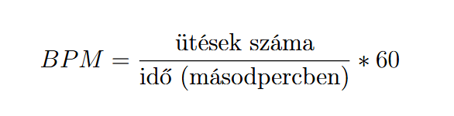
A pulzus a szív összehúzódásainak száma percenként, amelyet BPM-ben (beats per minute) adunk meg. Ez egy fontos élettani paraméter, amely a keringési rendszer állapotáról ad információt.

A pulzus meghatározása történhet a szívverések számának mérésével egy adott időintervallumban. A BPM (beats per minute) érték kiszámításának alapképlete:
Nyugalmi állapotban egy egészséges felnőtt pulzusa általában 60 és 100 BPM között van. Az ettől eltérő értékek különböző állapotokat jelezhetnek: 60 BPM alatt bradycardiáról (alacsony pulzus), míg 100 BPM felett tachycardiáról (magas pulzus) beszélünk. A normál tartományon belül is megkülönböztethetők alacsonyabb és magasabb értékek.
A valós pulzusmérő rendszerek gyakran optikai elven működnek, például fotopletizmográfiás (PPG) szenzorok segítségével, amelyek a véráramlás változásait érzékelik a bőrön keresztül.
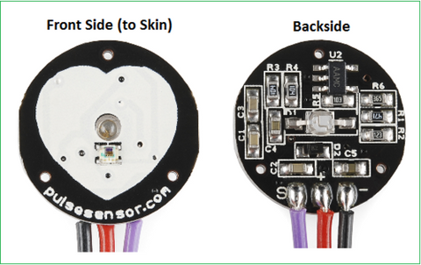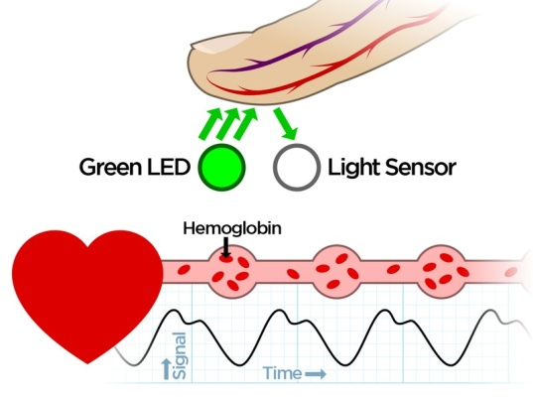

A rendszer felépítése
A projekt központi eleme az Arduino Uno mikrovezérlő, amely a rendszer vezérlését végzi. Ez az eszköz felelős a bemeneti jelek feldolgozásáért, valamint a különböző kimeneti elemek (LED-ek, kijelző) működtetéséért.
A Tinkercad környezet korlátozottságai miatt valós pulzusszenzor helyett egy alternatív megoldást alkalmaztam. A szív összehúzódásai által keltett jelet analóg jelként modelleztem, amelyet egy potméter segítségével állítottam elő. A potméter így „pulzus szenzor szimulátor” szerepet tölt be, amelynek értéke az Arduino analóg bemenetére kerül.
A rendszer része egy LCD 16x2 (I2C) kijelző is, amely az aktuális BPM érték megjelenítésére szolgál. A kijelző vezérléséhez a PCF8574 típusú I2C illesztőt alkalmaztam, 0x20-as címmel. A kijelző „BPM monitor”-ként működik, folyamatos visszajelzést adva a felhasználónak.
A szerelőlap, ami a LED-ek egyszerűbb bekötését segítette. Könnyebb az eligazodásban, és nincs szükség annyi összekötetésre.
Az eredmény kiértékeléséhez LED világítást biztosítja. Az 5db LED izzók színei különböző pulzustartományokat jelölnek. (Ezek az értékek nyugalmi állapotra jellemzők)
BPM érték | Szín | Jelentés
0-59 | Kék | Bradycardia (alacsony)
60-79 | Zöld | Normális
80-99 | Citromsárga | Normális felett
100-119 | Narancssárga | Magas
120<(150) | Piros | Tachycardia (nagyon magas)
A LED-ek megfelelő működéséhez ellenállásokat alkalmaztam, amelyek értéke 250 Ω. Ezek biztosítják, hogy a LED-eken átfolyó áram ne haladja meg a megengedett értéket, ezáltal védve az alkatrészeket.
A rendszer összekapcsolását vezetékek biztosítják, amelyek színkódoltak, így az áramkör könnyebben átlátható és hibakeresés szempontjából is egyszerűbben kezelhető.

Kapcsolási rajz és megvalósítás
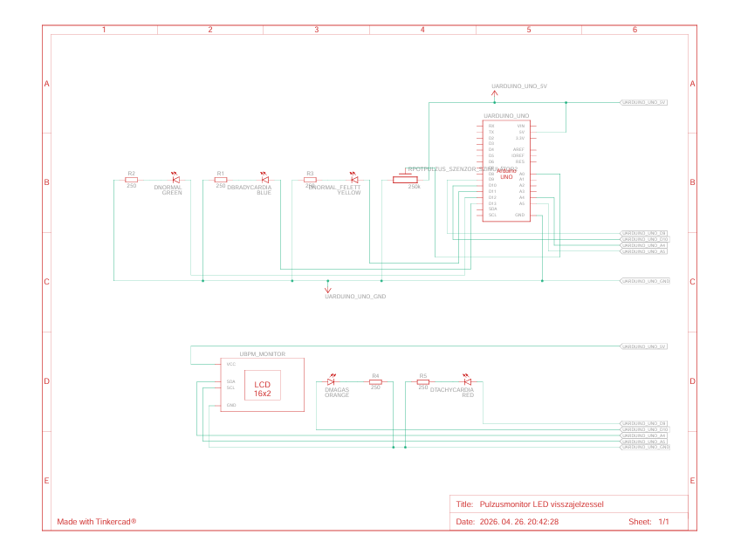
A bemeneti jelet egy potméter biztosítja, amely az A0 analóg bemenetre csatlakozik. A potméter az 5V és GND közé van kötve, középső kivezetése pedig változó feszültséget ad, amely a szimulált pulzusértéket reprezentálja.
A kimeneti visszajelzést öt darab LED biztosítja, amelyek soros, 250 Ω-os ellenálláson keresztül csatlakoznak az Arduino digitális kimeneteire (D9–D13). A LED-ek különböző pulzustartományokat jelölnek.
A rendszer része egy 16x2-es LCD kijelző is, amely I2C kapcsolaton keresztül csatlakozik (VCC → 5V, GND → GND, SDA → A4, SCL → A5). Ez a megoldás egyszerűbb bekötést tesz lehetővé.
A breadboard használata segíti az áramkör átlátható kialakítását, míg a színkódolt vezetékek megkönnyítik a szerelést és a hibakeresést.

A program
//LCD kijelzo hasznalashoz valo konyvtar
#include <LiquidCrystal_I2C.h>

//LCD kijelzo parameterei megadasa
LiquidCrystal_I2C lcd(0x20, 16, 2);

//Potmeter deklaralasa
int potPin = A0;

//LED-ek deklaralasa
int Bradycardia = 13;
int Normal = 12;
int NormalFelett = 11;
int Magas = 10;
int Tachycardia = 9;

//Szegmensek bekapcsolasa
void setup() {
lcd.init();
lcd.backlight();

pinMode(Bradycardia, OUTPUT);
pinMode(Normal, OUTPUT);
pinMode(NormalFelett, OUTPUT);
pinMode(Magas, OUTPUT);
pinMode(Tachycardia, OUTPUT);
}

void loop() {
//Adatgyujtes, atvaltas
int value = analogRead(potPin);
int bpm = map(value, 0, 1023, 0, 150);

//LCD frissetes
lcd.setCursor(0, 0);
lcd.print("BPM: ");
lcd.print(bpm);
lcd.print(" ");

//LED-ek ki kapcsolasa
digitalWrite(Bradycardia, LOW);
digitalWrite(Normal, LOW);
digitalWrite(NormalFelett, LOW);
digitalWrite(Magas, LOW);
digitalWrite(Tachycardia, LOW);

//LED-ek bekapcsolasa BPM erteknek megfeleloen
if (bpm < 60) digitalWrite(Bradycardia, HIGH);
else if (bpm < 80) digitalWrite(Normal, HIGH);
else if (bpm < 100) digitalWrite(NormalFelett, HIGH);
else if (bpm < 120) digitalWrite(Magas, HIGH);
else digitalWrite(Tachycardia, HIGH);

delay(200);
}

A program működése
A program működéséhez szükséges az LCD kijelző vezérlését biztosító könyvtár betöltése (LiquidCrystal_I2C). Ezt követően a kijelző paraméterei kerülnek beállításra, beleértve az I2C címet és a kijelző méretét.
A bemeneti eszköz egy potméter, amely az Arduino A0 analóg bemenetére csatlakozik. Emellett a különböző pulzustartományokat jelző LED-ek is deklarálásra kerülnek, mindegyik egy-egy digitális kimeneti lábhoz rendelve.
A setup() függvényben történik az inicializálás. Itt a kijelző elindítása és háttérvilágításának bekapcsolása történik meg, valamint a LED-ekhez tartozó pinek kimenetként kerülnek beállításra.
A program fő működése a loop() függvényben zajlik, amely folyamatosan ismétlődik. Először az Arduino beolvassa a potméter aktuális értékét az analogRead() függvény segítségével. Ez az érték 0 és 1023 közötti tartományban van, amelyet a map() függvény segítségével a program 0 és 150 BPM közötti tartományba alakít át.
Az így kapott BPM érték megjelenítésre kerül az LCD kijelzőn, amely folyamatosan frissül. A kijelzőn a „BPM:” felirat mellett az aktuális érték látható.
A program ezt követően minden LED-et kikapcsol, majd az aktuális BPM érték alapján egy feltételes szerkezet (if–else) segítségével kiválasztja a megfelelő tartományt. Az adott tartományhoz tartozó LED bekapcsolásra kerül, ezzel vizuálisan jelezve a pulzus állapotát.
A ciklus végén egy rövid, 200 ms késleltetés (delay) biztosítja a stabil működést és a kijelző megfelelő frissítését.

Problémák és megoldások
Problémák | Megoldások
Pulzus szenzor hiánya | Helyettesítés potméterrel
Tinkercad használatának hiányos ismeretei | Youtube tutorial videók és internet
LED-ek helytelen (soros) kötése | Minden LED izzónak külön kimenet
Kód túlbonyolítása | Megírni a szegmensek kapcsolati hálóját
Kódban való elveszés | Kommentek használata

Összegzés és továbbfejlesztési lehetőségek
A projekt során sikerült egy Arduino alapú, szimulált pulzusmérő rendszert elkészíteni a Tinkercad segítségével. A rendszer képes egy analóg jel feldolgozására, annak BPM értékké alakítására, majd az eredmény megjelenítésére LCD kijelzőn és LED-ekkel.
A munka során megismertem az Arduino alapjait, az analóg és digitális jelek kezelését, valamint az egyszerű áramkörök felépítését. Emellett tapasztalatot szereztem a hibák felismerésében és javításában is. A projekt során több kisebb hibával is találkoztam, amelyeket próbálkozással és utánanézéssel sikerült megoldani.
A projekt továbbfejleszthető lenne például egy valódi pulzusszenzor használatával, így valós adatokat is mérhetne. Emellett a LED-ek villogása igazítható lenne a BPM értékhez, vagy akár adatmentés és további kijelzési lehetőségek is megvalósíthatók.

Források:
https://projecthub.arduino.cc/Johan_Ha/from-ky-039-to-heart-rate-8c660b
https://www.ijraset.com/research-paper/heartbeat-sensor?utm
https://www.instructables.com/Simple-DIY-Pulse-Sensor/
https://www.hackster.io/eguidezhan/heartbeat-sensor-based-on-arduino-uno-58fd53
https://www.budapestirealtanoda.hu/emberi-test/sziv/ű
https://www.felvezetok.hu/pulzusmero/
https://arduinokitproject.com/pulse-sensor-arduino-tutorial/?utm
https://www.oceanlabz.in/project-35-monitor-heart-rate-using-pulse-sensor/?utm
https://robocraze.com/blogs/post/what-is-pulse-sensor?srsltid=AfmBOoowYcRIdJUkYlRHR8Vf0MKyhK8neucH_P7cqiPEktjJPihfAn-w
https://www.elprocus.com/pulse-sensor-working-principle-and-its-applications/
https://www.youtube.com/watch?v=z4ztmNpBmZk
https://my.clevelandclinic.org/health/diagnostics/23429-heart-rate-monitor
https://stackoverflow.com/questions/74728722/how-to-convert-the-analog-value-of-a-pulse-sensor-to-bpm

